**Тестовое задание индексбокс:**

Написать скрипт **test_task.py** на Python 2.7, при запуске осуществляющий следующие действия:

1) Подключиться к БД (SQLite3, test.db):

2) Нам нужна таблица testidprod, она имеет вид:



Прямыми SQL запросами (без ORM-модели, курсором) забрать из таблицы testidprod данные из строк, где:

`partner` это NULL;

`state` тоже NULL;

`bs` = 0 ;

`factor` = 1 и 2.

И сформировать из них pandas.DataFrame следующего вида:

|  |  |  |  |  |  |  |  |  |  |  |  |  |  |  |  |  |  |  |  |  |  |  |  |  |  |  |  |  |  |  |
| --- | --- | --- | --- | --- | --- | --- | --- | --- | --- | --- | --- | --- | --- | --- | --- | --- | --- | --- | --- | --- | --- | --- | --- | --- | --- | --- | --- | --- | --- | --- |
| **Factor** | **1** | | | | | | | | | | | | | | | **2** | | | | | | | | | | | | | | |
| **Year** | **2006** | **2007** | **2008** | **2009** | **2010** | **2011** | **2012** | **2013** | **2014** | **2015** | **2016** | **2017** | **2018** | **2019** | **2020** | **2006** | **2007** | **2008** | **2009** | **2010** | **2011** | **2012** | **2013** | **2014** | **2015** | **2016** | **2017** | **2018** | **2019** | **2020** |
| **world** | nan | 181 | 168 | и | т.д. | res | res | res | nan | nan | res | res | res | res | nan | nan | res | res | res | nan | res | res | res | nan | nan | res | res | res | res | nan |

Где:

* столбцы — факторы, далее внутри каждого фактора годы 2006-2020 (factor и year соответственно);

* данные — значения res из БД, если там нету — numpy.nan;

* world — сумма значений res всех country по каждому фактору-году соответственно;

3) Добавить к датафрейму справа аналогичный фактор 6, представляющий из себя результат деления данных фактора 2 на данные фактора 1.

4) Сохранить датафрейм в эксель (report.xlsx) (рядом со скриптом)

5) Посчитать по фактору 6 — на сколько он рос/снижался (в среднем) за каждый год нашего диапазона (гугли CAGR).

6) Сохранить транспонированный датафрейм только с фактором 6 в ворд (report.docx) как таблицу, ниже дописать:

«Factor 6 grew (или decreased) by avg {cagr}% every year from {s_year} to {e_year}.» , в зависимости от подсчета.

Примеры результата:

-**report.docx**

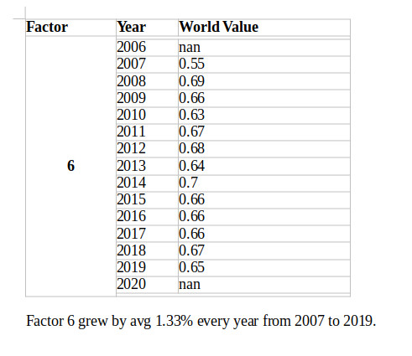

-**report.xlsx**

Приветствуются комментарии с разъяснениями выбранного алгоритма решения, с кратким перечнем других возможных вариантов, даже плохих (в разрезе сложности/простоты, оптимизации запросов/вычислений и т.д.)

Библиотеки: sqlite3, pandas, numpy, docxtpl/docx